ГОСУДАРСТВЕННОЕ АВТОНОМНОЕ ПРОФЕССИОНАЛЬНОЕ ОБРАЗОВАТЕЛЬНОЕ УЧРЕЖДЕНИЕ ЧУКОТСКОГО АВТОНОМНОГО ОКРУГА
« ЧУКОТСКИЙ СЕВЕРО-ВОСТОЧНЫЙ ТЕХНИКУМ ПОСЁЛКА ПРОВИДЕНИЯ »

«С О Г Л А С О В А Н О»  Заместитель директора по УМР  _________________А.Р. Бархударян  «____»___________2022г. | «У Т В Е Р Ж Д А Ю»  Директор ГАПОУ ЧАО «Чукотский северо-восточный техникум поселка Провидения»  ________________________Е.Н. Кузнецов  «___»___________2022г.

Комплект контрольно-оценочных средств
по учебной дисциплине

ОП.01. Инженерная графика
программы подготовки специалистов среднего звена
по специальности среднего профессионального образования

2022г.

Рассмотрена методическим объединением преподавателей общепрофессиональных и профессиональных дисциплин
Протокол от «___» _____________ 2022г. № ____
Комплект контрольно-оценочных средств разработан на основе рабочей программы по учебной дисциплине «Инженерная графика»;
Федерального государственного образовательного стандарта среднего полного общего образования (далее – ФГОС), Приказ Минобрнауки России от 29.12.2014 №1645;
Закон РФ «Об образовании» (с изменениями от 01.01.01 г), Типовое положение об общеобразовательных учреждениях РФ,
методических рекомендаций для студентов по выполнению практических занятий;
методических рекомендаций для студентов по выполнению самостоятельных работ;
методических рекомендаций для преподавателей по реализации проектной деятельности студентов в «ГАПОУ ЧАО «Чукотский северо-восточный техникум посёлка Провидения»,2022г.

СОДЕРЖАНИЕ

1.Паспорт комплекта контрольно – оценочных средств 4
2. Результаты освоения общепрофессиональной дисциплины. 5
3. Формы текущего контроля и промежуточной аттестации по общепрофессиональной дисциплине 8
4. Критерии оценивания по результатам текущего, рубежного и итогового контроля 55
5. Основная учебная, справочная и методическая литература, используемая при выполнении графических работ 75

1.Паспорт комплекта контрольно – оценочных средств
Общие положения
Комплект контрольно-оценочных средств (КОС) предназначен для контроля и оценки образовательных достижений обучающихся, освоивших программу общепрофессиональной дисциплины: ОП-1. Инженерная графика
КОС включает контрольные материалы для проведения текущего контроля и промежуточной аттестации по общепрофессиональной дисциплине.
Результатом освоения общепрофессиональной дисциплины являются приобретённые умения и знания, а также сформированность элементов общих компетенций.
Формой аттестации по общепрофессиональной дисциплине является дифференцированный зачет.
Комплект контрольно-оценочных средств разработан на основании:
- ФГОС СПО по специальности 20.02.05. ОРГАНИЗАЦИЯ ОПЕРАТИВНОГО (ЭКСТРЕННОГО) РЕАГИРОВАНИЯ В ЧРЕЗВЫЧАЙНЫХ СИТУАЦИЯХ
- Рабочей программы общепрофессиональной дисциплины: ОП-1. Инженерная графика.
- Учебного плана по специальности: 23.02.07. Техническое обслуживание и ремонт двигателей, систем и агрегатов автомобилей
- Положения о промежуточной аттестации ОГАПОУ ВИТ.
- Положения о текущем контроле знаний студентов.
- Комплекта контрольно – оценочных средств общепрофессиональной дисциплины.

2. Результаты освоения общепрофессиональной дисциплины.
2.1. «Уметь – знать»
В результате освоения дисциплины обучающийся должен уметь:
У 1. Выполнять графические изображения технологического оборудования в ручной и машинной графике;
У 2. Выполнять комплексные чертежи геометрических тел и проекции точек лежащих на их поверхности в ручной и машинной графике;
У 3. Выполнять эскизы, технические рисунки и чертежи деталей, их элементов, узлов в ручной и машинной графике;
У 4. Оформлять технологическую и конструкторскую документацию в соответствии с действующей нормативно-технической документацией;
У 5. Читать чертежи, спецификации и технологическую документацию по профилю специальности.
В результате освоения дисциплины обучающийся должен знать:
З 1. Законы, методы и приемы проекционного черчения;
З 2. Правила оформления и чтения конструкторской и технологической документации;
З 3. Правила выполнения чертежей, технических рисунков, эскизов, геометрические построения и правила вычерчивания технических деталей;
З 4. Способы графического представления технологического оборудования в ручной и машинной графике;
З 5. Технику и принципы нанесения размеров;
З 6. Типы и назначение спецификаций, правила их чтения и составления;
З 7. Требования государственных стандартов Единой системы конструкторской документации (ЕСКД) и Единой системы технологической документации (ЕСТД).
В результате контроля и оценки по общепрофессиональной дисциплине осуществляется комплексная проверка перечисленных умений, знаний и уровня сформированности общих компетенций.

3. Формы текущего контроля и промежуточной аттестации по общепрофессиональной дисциплине
3.1. Формы и методы оценивания
Предметом оценки служат умения (У) и знания (З), предусмотренные ФГОС по общепрофессиональной дисциплине «Инженерная графика», направленные на формирование общих компетенций (ОК).
Промежуточная аттестация – дифференцированный зачёт по общепрофессиональной дисциплине выставляется при наличии положительной оценки по всем видам текущего контроля знаний.
Контроль и оценка освоения общепрофессиональной дисциплины «Инженерная графика» по разделам и темам рабочей программы представлен в Таблице 2.

Таблица 2
Элемент общепрофессиональной дисциплины |  | Формы и методы контроля
 |  | Текущий контроль |  | Рубежный контроль |  | Итоговый контроль
 |  | Форма контроля | Проверяемые З, У, ОК | Форма контроля | Проверяемые З, У, ОК, ПК | Форма контроля | Проверяемые З, У, ОК, ПК
01 |  | 02 | 03 | 04 | 05 | 06 | 07
Раздел 1. Геометрическое черчение.
Тема 1.1. Основные сведения по оформлению чертежей |  | Практическое занятие №1 | У1, У4, З2, З7, ОК4, ОК5,ОК8, ОК9.
Тема 1.2. Шрифт чертежный |  | Практическое занятие №2 | У1, У4, З2, З7, ОК4, ОК5,ОК8, ОК9.
Тема 1.3. Правила нанесения размеров ГОСТ 2.307-68 |  | Практическое занятие №3 | У1, У4, З2, З7, ОК4, ОК5,ОК8, ОК9.
Тема 1.4. Геометрические построения. |  | Практическое занятие №4 | У1, У4, З2, З7, ОК4, ОК5,ОК8, ОК9.
Тема 1.5 Правила вычерчивания контуров технических деталей. |  | Практическое занятие №5 | У1, У4, З2, З7, ОК4, ОК5,ОК8, ОК9.
Раздел 2.Проекционное черчение (основы начертательной геометрии).
Тема 2.1. Метод проекций. Эпюр Монжа. Комплексный чертеж. | Практическое занятие №6 |  | У1, У2, У4, З1, З2, З3, З5, З7, ОК4, ОК5,ОК8, ОК9.
Тема 2.2. Плоскость. Плоскости общего и частного положения. | Практическое занятие №7 |  | У1, У2, У4, З1, З2, З3, З5, З7, ОК4, ОК5,ОК8, ОК9.
Тема 2.3. Поверхности и тела | Практическое занятие №8 |  | У1, У2, У4, З1, З2, З3, З5, З7, ОК4, ОК5,ОК8, ОК9.
Тема 2.4. Аксонометрические проекции | Практическое занятие №9 |  | У1, У2, У3, У4, З1, З2, З3, З5, З7, ОК4, ОК5,ОК8, ОК9.
Тема 2.5.Сечение геометрических тел плоскостями. | Практическое занятие №10  Практическое занятие №11 |  | У1, У2, У3, У4, З1, З2, З3, З5, З7, ОК4, ОК5,ОК8, ОК9. |  |  | Зачет | У1, У2, У3, У4, З1, З2, З3, З5, З7, ОК4, ОК5,ОК8, ОК9.
Тема 2.6.Взаимное пересечение поверхностей геометрических тел | Практическое занятие №12  Практическое занятие №13 |  | У1, У2, У3, У4, З1, З2, З3, З5, З7, ОК4, ОК5,ОК8, ОК9.
Тема 2.7. Техническое рисование | Практическое занятие №14 |  | У1, У2, У3, У4, З1, З2, З3, З5, З7, ОК4, ОК5,ОК8, ОК9.
Раздел 3. Машиностроительное черчение.
Тема 3.1. Машиностроительное черчение | Практическое занятие №15 |  | У1, У2, У3, У4, З1, З2, З3, З5, З7, ОК4, ОК5,ОК8, ОК9.
Тема 3.2.Виды. | Практическое занятие №16 |  | У1, У2, У3, У4, З1, З2, З3, З5, З7, ОК4, ОК5,ОК8, ОК9.
Тема 3.3. Сечения | Практическое занятие №17 |  | У1, У2, У3, У4, З1, З2, З3, З5, З7, ОК4, ОК5,ОК8, ОК9.
Тема 3.4.Разрезы | Практическое занятие №18  Практическое занятие №19 |  | У1, У2, У3, У4, З1, З2, З3, З5, З7, ОК4, ОК5,ОК8, ОК9.
Тема 3.5.Резьба | Практическое занятие №20 |  | У1, У2, У3, У4, З1, З2, З3, З5, З7, ОК4, ОК5,ОК8, ОК9.
Тема 3.6.Эскизы деталей и рабочие чертежи. | Практическое занятие №21 |  | У1, У2, У3, У4, З1, З2, З3, З5, З7, ОК4, ОК5,ОК8, ОК9.
Тема 3.7. Разъемные и неразъемные соединения деталей. | Практическое занятие №22 |  | У1, У2, У3, У4, З1, З2, З3, З5, З7, ОК4, ОК5,ОК8, ОК9.
Тема 3.8. Зубчатые передачи. | Практическое занятие №23 |  | У1, У2, У3, У4, З1, З2, З3, З5, З7, ОК4, ОК5,ОК8, ОК9, ПК.1.3.
Тема 3.9. Чертеж общего вида, сборочный чертеж. | Практическое занятие №24  Практическое занятие №25 |  | У1, У2, У3, У4, З1, З2, З3, З5, З7, ОК4, ОК5,ОК8, ОК9, ПК.1.2.
Тема 3.10. Чтение и деталирование сборочных чертежей. | Практическое занятие №26 |  | У1, У2, У3, У4, З1, З2, З3, З5, З7, ОК4, ОК5,ОК8, ОК9,ПК1.2, ПК.1.3,ПК 2.3.
Тема 3.11. Схемы. | Практическое занятие №27 |  | У1, У2, У3, У4, З1, З2, З3, З5, З7, ОК4, ОК5,ОК8, ОК9, ПК1.2, ПК.1.3.
Раздел 4.Общие сведения о компьютерной графике.
Тема 4.1. Общие сведения о компьютерной графике. | Практическое занятие №28 |  | У1, У2, У3, У4, З1, З2, З3, З5, З7, ОК4, ОК5,ОК8, ОК9.
Тема 4.2. Основы работы с системой AutoCad. | Практическое занятие №29 |  | У1, У2, У3, У4, З1, З2, З3, З5, З7, ОК4, ОК5,ОК8, ОК9.
Тема 4.3. Выполнение графического задания. | Практическое занятие №30 |  | У1, У2, У3, У4, З1, З2, З3, З5, З7, ОК4, ОК5,ОК8, ОК9. |  |  | Дифференцированный зачет | У1- У5, З1-З7, ОК4, ОК5,ОК8, ОК9.

3.2 Типовые задания для оценки освоения общепрофессиональной дисциплины
Практическое занятие № 1
Основные требования по оформлению чертежей.
Практическое занятие включает три задания: выполнение рамки и основной надписи чертежа, выполнение линий чертежа и выполнение чертежных шрифтов.
Необходимые чертежные инструменты и принадлежности (приобретаются студентом): ватман формата А3 (1 лист), карандаши, карандашный ластик, циркуль, линейка, угольники, транспортир, заточка для карандашей.
Раздаточный материал: плакат учебный, учебник «Инженерная графика» (1), Сборник заданий по инженерной графике (2).
Время выполнения Практического занятия – 4 учебных часа.
Задание 1. Приготовьте 2 листа чертежной бумаги формата А4. Вычертите рамку и графы основной надписи по размерам указанным на рисунке ниже:
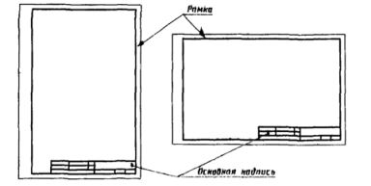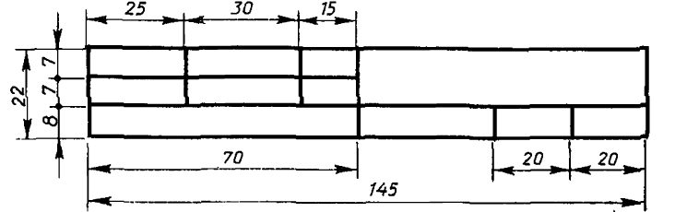
Задание 2. Приготовьте лист чертежной бумаги формата А3. Вычертите рамку и графы основной надписи по размерам указанным на рисунке ниже:
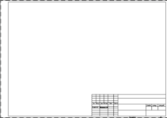
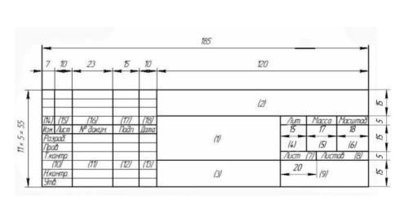
Задание 3. Приготовьте лист чертежной бумаги формата А4. Вычертите рамку и графы основной надписи. Проведите различные линии (пользуясь таблицей с типами линий) как показано на рисунке:
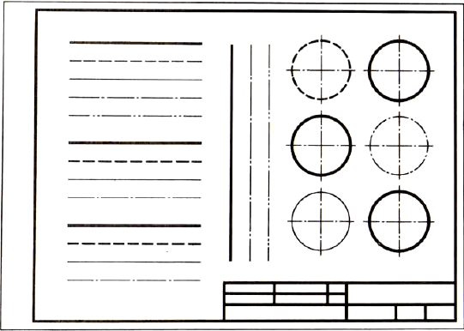

Практическое занятие № 2
Шрифт чертежный
Графическая работа включает выполнение чертежных шрифтов в соответствии с требованиями стандартов ЕСКД и ЕСТД.
Необходимые чертежные инструменты и принадлежности (приобретаются студентом): ватман формата А3 (1 лист), карандаши, карандашный ластик, циркуль, линейка, угольники, транспортир, заточка для карандашей.
Раздаточный материал: плакат учебный, учебник «Инженерная графика» (1), Сборник заданий по инженерной графике (2).
Время на выполнение Графической работы – 4 учебных часа.
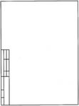
Задание . Приготовьте лист чертежной бумаги формата А4. Вычертите рамку и графы основной надписи. На основном поле согласно выбранному размеру (h) в левом нижнем углу проведите по формулам расчеты ширины, толщины, расстояния между строками. По приведенным параметрам букв смоделируйте будущую надпись и посмотрите, чтобы она помещалась на поле чертежа. Если слово не помещается, уменьшите размер букв (следите затем чтобы выбрать наибольший допустимый размер). Далее под углом 75⁰ соблюдая ширину (g), толщину (d), расстояние между буквами (a) и расстояние между строками (b) вычертите свое имя на первой строке и название группы на 2 строке. Образец показан на рисунке ниже.

Практическое занятие №3
Правила нанесения размеров ГОСТ 2.307-68
Практическое занятие включает задание: по наглядному изображению выполнить чертеж плоской детали, нанести размеры
Необходимые чертежные инструменты и принадлежности (приобретаются студентом): рабочая тетрадь, ватман формата А4 (1 лист), карандаши, карандашный ластик, циркуль, линейка, угольники, транспортир, заточка для карандашей.
Раздаточный материал: плакат учебный, учебник «Инженерная графика» (1), Сборник заданий по инженерной графике (2).
Время выполнения Практического занятия - 4 учебных часа.
Задание 1. Приготовьте лист чертежной бумаги формата А4. Вычертите рамку и графы основной надписи. Перечертите по центру листа, сохраняя пропорции изображение детали, данное на рисунке, увеличив его в 2 раза. Нанесите необходимые размеры, укажите толщину детали (она равна 4 мм).
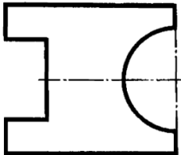
Задание 2. Приготовьте лист чертежной бумаги формата А4. Вычертите рамку и графы основной надписи. Выполните чертежи деталей «Прокладки» по имеющимся половинам изображений, разделенных осью симметрии. Нанесите размеры, укажите толщину детали (5 мм). Масштаб изображения 1:1.
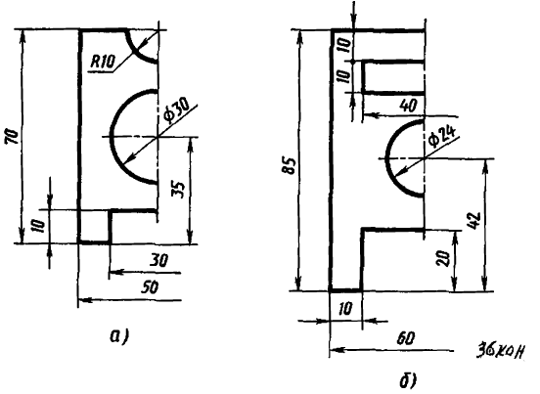
Задание 3. Приготовьте лист чертежной бумаги формата А4. Вычертите рамку и графы основной надписи. По наглядному изображению рисунок 117 а в масштабе 1:1 по Постройте чертеж детали и нанесите все размеры.
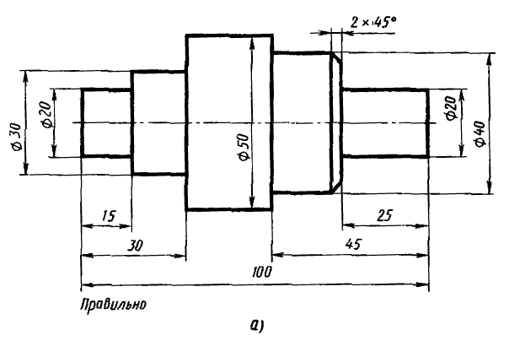

Практическое занятие № 4
Геометрические построения.
Графическая работа включает задания: Вычерчивание контуров деталей с применением деления окружности на равные части, построением сопряжений и уклоном и конусностью.
Необходимые чертежные инструменты и принадлежности (приобретаются студентом): ватман формата А3 (1 лист), карандаши, карандашный ластик, циркуль, линейка, угольники, транспортир, заточка для карандашей.
Раздаточный материал: плакат учебный, учебник «Инженерная графика» (1), Сборник заданий по инженерной графике (2).
Время выполнения Графической работы – 4 учебных часа.
Задание. Приготовьте лист чертежной бумаги формата А3. Вычертите рамку и графы основной надписи. Выполните все способы деления отрезка (на 2, 4, 7 частей) и окружности (на 3,4, 5,6,8).
Практическое занятие № 5
Правила вычерчивания контуров технических деталей. Графическая работа включает задания: Вычерчивание контуров деталей с применением деления окружности на равные части, построением сопряжений и уклоном и конусностью.
Необходимые чертежные инструменты и принадлежности (приобретаются студентом): ватман формата А3 (1 лист), карандаши, карандашный ластик, циркуль, линейка, угольники, транспортир, заточка для карандашей.
Раздаточный материал: плакат учебный, учебник «Инженерная графика» (1), Сборник заданий по инженерной графике (2).
Время выполнения Графической работы – 4 учебных часа.
Задание. Приготовьте лист чертежной бумаги формата А3. Вычертите рамку и графы основной надписи. По наглядному изображению рисунок 132 постройте сопряжения прямого, острого (450), тупого (1350) при R=20. Постройте шаблон по данным рисунка 134 используя, алгоритм построения. 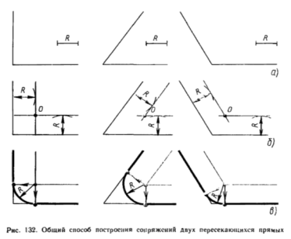
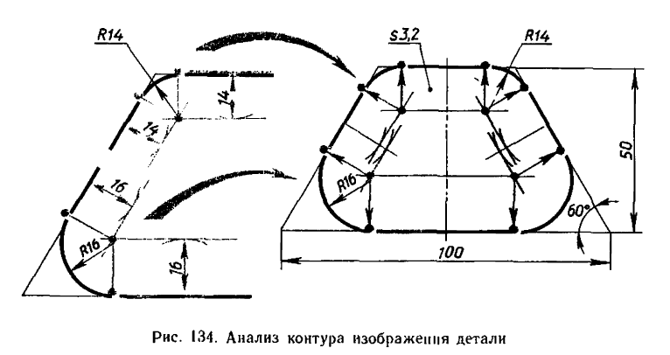
Практическое занятие № 6
Метод проекций. Эпюр Монжа. Комплексный чертеж.
Практическое занятие включает задание на построение наглядных изображений точек и эпюр этих точек. Для Построения каждой точки выполняется отдельный чертеж.
№ варианта | A |  |  | B |  |  | C |  |  | D
 | X | Y | Z | X | Y | Z | X | Y | Z | X | Y | Z
1 | 10 | 20 | 30 | 0 | 20 | 30 | 25 | 0 | 15 | 20 | 40 | 0
2 | 10 | 20 | 15 | 20 | 30 | 0 | 0 | 30 | 40 | 40 | 0 | 35
3 | 15 | 30 | 40 | 30 | 0 | 20 | 30 | 20 | 0 | 0 | 30 | 15
4 | 40 | 30 | 20 | 0 | 30 | 40 | 20 | 0 | 35 | 15 | 20 | 0
5 | 35 | 40 | 15 | 40 | 0 | 20 | 0 | 40 | 20 | 40 | 20 | 0
6 | 20 | 30 | 15 | 30 | 40 | 0 | 15 | 0 | 35 | 0 | 40 | 30
7 | 35 | 20 | 10 | 0 | 25 | 40 | 10 | 40 | 0 | 25 | 0 | 30
8 | 30 | 40 | 15 | 35 | 0 | 15 | 0 | 20 | 30 | 35 | 20 | 0
9 | 45 | 30 | 30 | 15 | 30 | 0 | 15 | 0 | 20 | 0 | 40 | 20
10 | 20 | 40 | 30 | 0 | 40 | 30 | 40 | 30 | 0 | 10 | 0 | 30
11 | 15 | 20 | 30 | 25 | 0 | 30 | 0 | 40 | 15 | 25 | 15 | 0
12 | 30 | 30 | 40 | 30 | 15 | 0 | 35 | 0 | 25 | 0 | 30 | 20
13 | 25 | 30 | 35 | 0 | 25 | 15 | 15 | 40 | 0 | 20 | 0 | 30
14 | 10 | 30 | 40 | 15 | 0 | 30 | 0 | 20 | 10 | 30 | 40 | 0
15 | 25 | 20 | 35 | 35 | 40 | 0 | 30 | 0 | 10 | 0 | 40 | 15
16 | 35 | 40 | 20 | 0 | 25 | 30 | 25 | 40 | 0 | 35 | 0 | 10
17 | 15 | 30 | 15 | 10 | 0 | 40 | 0 | 30 | 15 | 10 | 20 | 0
18 | 20 | 10 | 30 | 15 | 20 | 0 | 20 | 0 | 10 | 0 | 25 | 10

Необходимые чертежные инструменты и принадлежности (приобретаются студентом): ватман формата А3 (1 лист), карандаши, карандашный ластик, циркуль, линейка, угольники, транспортир, заточка для карандашей.
Раздаточный материал: плакат учебный, учебник «Инженерная графика» (1).
Время на выполнение Практического занятия – 4 учебных часа.
Пример задания для выполнения Практического занятия № 3 приведен на рисунке ниже.
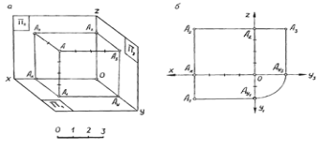

Практическое занятие № 7
Плоскость. Плоскости общего и частного положения.
Практическое занятие включают задания по проецированию прямой, плоскости, геометрических тел и выполнению аксонометрической проекции прямой, плоскости и геометрических тел.
Необходимые чертежные инструменты и принадлежности (приобретаются студентом): рабочая тетрадь, ватман формата А3 (2 листа), карандаши, карандашный ластик, циркуль, линейка, угольники, транспортир, заточка для карандашей.
Раздаточный материал: плакат учебный, учебник «Инженерная графика» (1), Сборник заданий по инженерной графике (2).
Время выполнения каждой из Практического занятия – 4 учебных часа.
Пример задания для выполнения Практического занятия приведен на рисунке ниже.
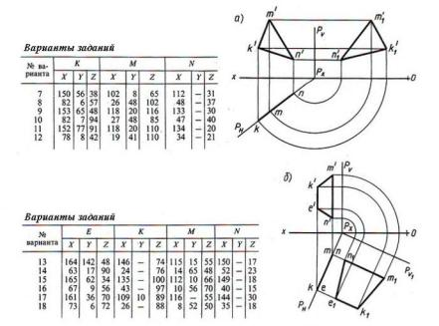

Практическое занятие № 8
Поверхности и тела.
Практическое занятие включают задания по решению задач на построение проекций отрезков прямых и плоских фигур, принадлежащих плоскостям.
Необходимые чертежные инструменты и принадлежности (приобретаются студентом): рабочая тетрадь, ватман формата А3 (3 листа), карандаши, карандашный ластик, циркуль, линейка, угольники, транспортир, заточка для карандашей.
Раздаточный материал: плакат учебный, учебник «Инженерная графика» (1), Сборник заданий по инженерной графике (2).
Время выполнения каждой из Практического занятия – 4 учебных часа.
Пример задания для выполнения Практического занятия приведен на рисунке ниже.
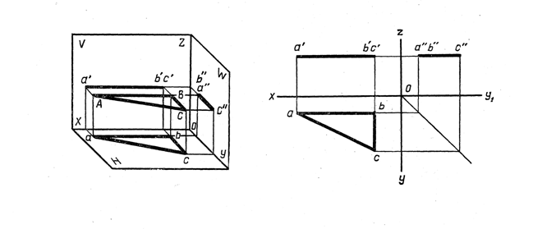
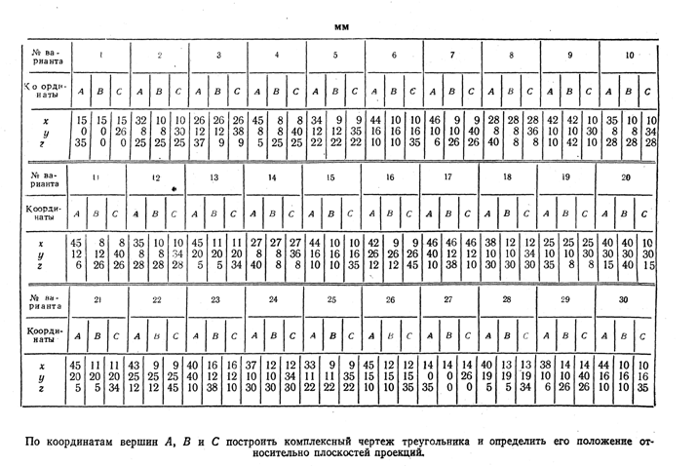

Практическое занятие № 9
Аксонометрические проекции.
Графическая работа включает в себя выполнение изображений плоских фигур в различных видах аксонометрических проекций
Необходимые чертежные инструменты и принадлежности (приобретаются студентом): рабочая тетрадь, ватман формата А3 (3 листа), карандаши, карандашный ластик, циркуль, линейка, угольники, транспортир, заточка для карандашей.
Раздаточный материал: плакат учебный, учебник «Инженерная графика» (1), Сборник заданий по инженерной графике (2).
Время выполнения каждой из Графической работы – 4 учебных часа.
Задание 1. Приготовьте лист чертежной бумаги формата А3. Вычертите рамку и графы основной надписи. Постройте аксонометрические проекции квадрата, треугольника, шестиугольника при а=40 используя таблицу 1.
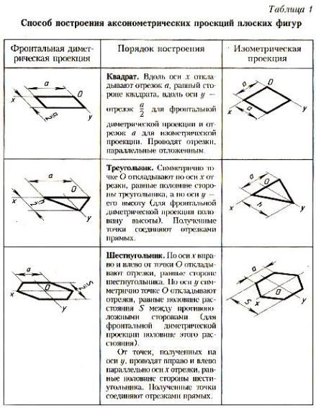
Задание 2. Приготовьте лист чертежной бумаги формата А3. Вычертите рамку и графы основной надписи. Постройте аксонометрические проекции плоскогранного предмета, используя таблицу 2.
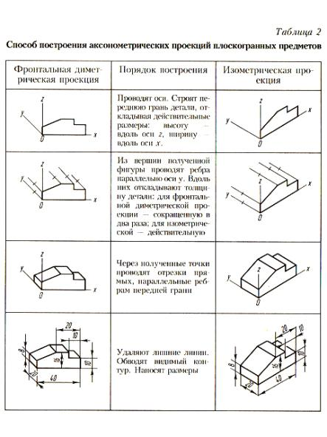

Практическое занятие № 10
Пересечение тел проецирующими плоскостями. Построение разверток поверхностей геометрических тел.
Графическая работа включает в себя выполнение изображений геометрических тел нахождением точек, принадлежащих поверхности тела.
Необходимые чертежные инструменты и принадлежности (приобретаются студентом): рабочая тетрадь, ватман формата А3 (3 листа), карандаши, карандашный ластик, циркуль, линейка, угольники, транспортир, заточка для карандашей.
Раздаточный материал: плакат учебный, учебник «Инженерная графика» (1), Сборник заданий по инженерной графике (2).
Время выполнения Графической работы – 4 учебных часа.
Задание. Постройте на листе форма А3 чертежи разверток: призмы (а=30, h=60), цилиндра (h=60, d=15), конуса (h=60, d=15), и пирамиды (а=30, h=60).
Практическое занятие № 11
Выполнение комплексных чертежей усеченных многогранников и тел вращения.
Графические работы включают задания на построение комплексных чертежей усеченных геометрических тел, нахождение действительной величины фигуры сечения. Развертка и аксонометрия усеченного тела.
Необходимые чертежные инструменты и принадлежности (приобретаются студентом): ватман формата А3 (4 листа), карандаши, карандашный ластик, циркуль, линейка, угольники, транспортир, заточка для карандашей.
Раздаточный материал: плакат учебный, учебник «Инженерная графика» (1), Сборник заданий по инженерной графике (2).
Время выполнения Графической работы – 4 учебных часа.

Примеры заданий для выполнения Графической работы приведены на рисунке ниже.
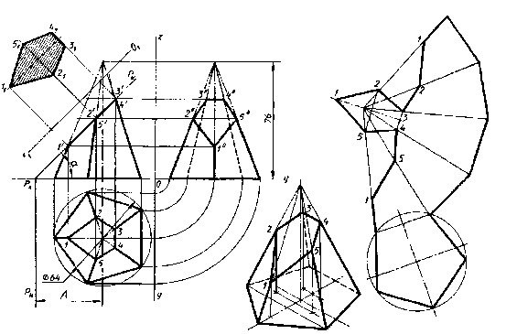
Практическое занятие № 12
Выполнение комплексных чертежей пересекающихся тел.
Практическое занятие включают задания по построению комплексных чертежей и аксонометрических проекций пересекающихся многогранников.
Необходимые чертежные инструменты и принадлежности (приобретаются студентом): рабочая тетрадь, ватман формата А3 (3 листа), карандаши, карандашный ластик, циркуль, линейка, угольники, транспортир, заточка для карандашей.
Раздаточный материал: плакат учебный, учебник «Инженерная графика» (1), Сборник заданий по инженерной графике (2).
Время выполнения Практического занятия – 4 учебных часа.
Задание. Приготовьте лист чертежной бумаги формата А4. Вычертите рамку и графы основной надписи. Постройте фронтальную диметрическую проекции детали, изображенной на рисунке 64а. Постройте фронтальную изометрическую проекции детали, изображенной на рисунке 68г. Величину изображения увеличьте в 2 раза.
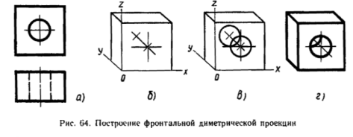
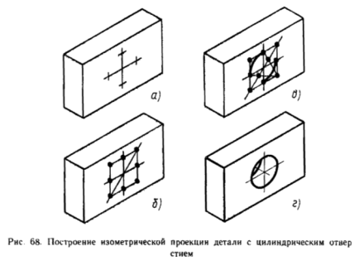
Практическое занятие № 13
Построение линий пересечения поверхностей тел. Построение линий пересечения поверхностей вращения.
Графические работы включают задания на построение
Необходимые чертежные инструменты и принадлежности (приобретаются студентом): ватман формата А3 (4 листа), карандаши, карандашный ластик, циркуль, линейка, угольники, транспортир, заточка для карандашей.
Раздаточный материал: плакат учебный, учебник «Инженерная графика» (1), Сборник заданий по инженерной графике (2).
Время выполнения Графической работы – 4 учебных часа.

Задание. Приготовьте лист чертежной бумаги формата А3. Вычертите рамку и графы основной надписи. Постройте овалы, соотвествующие проекциям окружностей, вписанных в грани куба, данного в изометрической проекции рисунок 65. Стророна куба равна 80 мм.
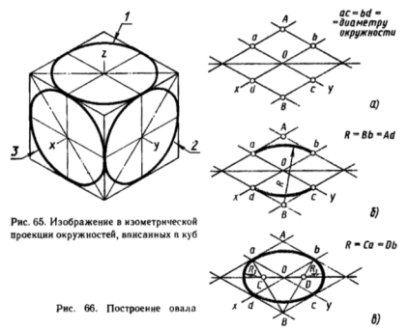

Практическое занятие № 14
Техническое рисование
Графическая работа включает задание на выполнение технических рисунков геометрических тел и моделей с натуры или по ортогональному чертежу.
Необходимые чертежные инструменты и принадлежности (приобретаются студентом): ватман формата А3 (1 лист), карандаши, карандашный ластик, циркуль, линейка, угольники, транспортир, заточка для карандашей.
Раздаточный материал: геометрическая модель для выполнения работы, плакат учебный, учебник «Инженерная графика» (1), Сборник заданий по инженерной графике (2).
Время выполнения Графической работы – 4 учебных часа.
Примеры заданий для выполнения Графической работы приведены на рисунке ниже.
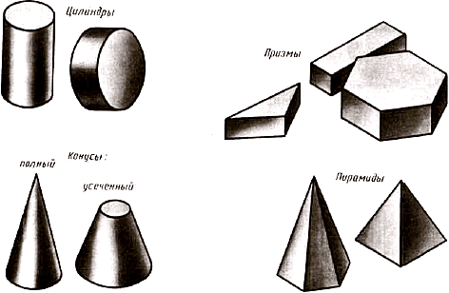

Практическое занятие №15
Машиностроительное черчение.
Необходимые чертежные инструменты и принадлежности (приобретаются студентом): ватман формата А3 (1 лист), карандаши, карандашный ластик, циркуль, линейка, угольники, транспортир, заточка для карандашей.
Раздаточный материал: плакат учебный, учебник «Инженерная графика» (1), Сборник заданий по инженерной графике (2).
Время выполнения практического занятия – 4 учебных часа.
Пример задания для выполнения практического занятия приведен на рисунке ниже.
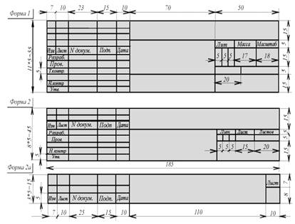
Практическое занятие № 16
Выполнение основных видов детали.
Необходимые чертежные инструменты и принадлежности (приобретаются студентом): ватман формата А3 (1 лист), карандаши, карандашный ластик, циркуль, линейка, угольники, транспортир, заточка для карандашей.
Раздаточный материал: плакат учебный, учебник «Инженерная графика» (1), Сборник заданий по инженерной графике (2).
Время выполнения практического занятия – 6 учебных часов.
Задание 1. Приготовьте лист чертежной бумаги формата А3. Вычертите рамку и графы основной надписи. По наглядному изображению детали рисунок 99 по вариантам (а – 1 вариант, б – 2 вариант). Выполните чертёж в необходимом количестве видов в масштабе 2:1.
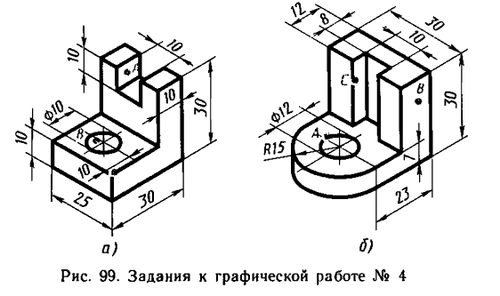
Задание 2. Приготовьте лист чертежной бумаги формата А4. Вычертите рамку и графы основной надписи. По наглядному изображению рисунок 115 в масштабе 4:1 по вариантам(а – 1 вариант, б – 2 вариант, в – 3 вариант, г – 4 вариант, д – 5 вариант). Постройте третий вид по двум данным.
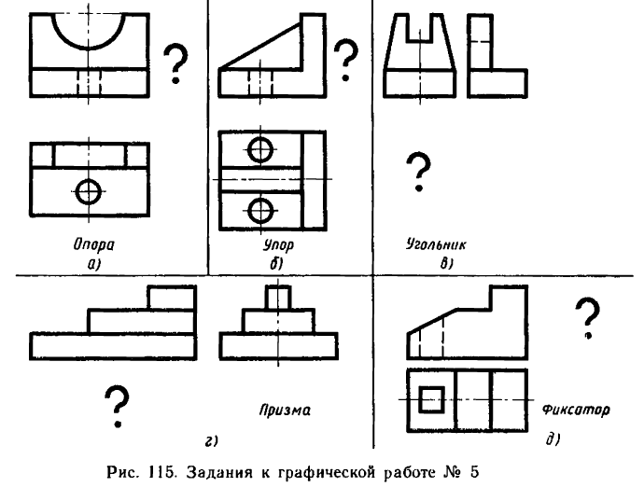

Практическое занятие № 17
Сечения.
Необходимые чертежные инструменты и принадлежности (приобретаются студентом): ватман формата А3 (1 лист), карандаши, карандашный ластик, циркуль, линейка, угольники, транспортир, заточка для карандашей.
Раздаточный материал: плакат учебный, учебник «Инженерная графика» (1), Сборник заданий по инженерной графике (2).
Время выполнения практического занятия – 6 учебных часов.
Практическое занятие № 17
Выполнение чертежей деталей с применением простых разрезов, аксонометрическая проекция с вырезом передней четверти.
Графическая работа включает задание на выполнение чертежей деталей с применением простых разрезов, аксонометрического изображения с вырезом передней четверти.
Необходимые чертежные инструменты и принадлежности (приобретаются студентом): ватман формата А3 (1 лист), карандаши, карандашный ластик, циркуль, линейка, угольники, транспортир, заточка для карандашей.
Раздаточный материал: геометрическая модель для выполнения работы, плакат учебный, учебник «Инженерная графика» (1), Сборник заданий по инженерной графике (2).
Время выполнения Графической работы – 4 учебных часа.
Примеры заданий для выполнения Графической работы приведены на рисунке ниже.
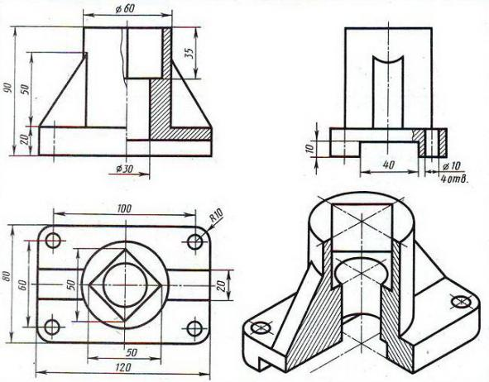

Практическое занятие № 17
Выполнение чертежей деталей, содержащих необходимые сложные разрезы
Графическая работа включает выполнение чертежей деталей, содержащих необходимые сложные разрезы
Необходимые чертежные инструменты и принадлежности (приобретаются студентом): ватман формата А3 (1 лист), карандаши, карандашный ластик, циркуль, линейка, угольники, транспортир, заточка для карандашей. Раздаточный материал тот же, что и для предыдущих контрольных работ.
Время выполнения Графической работы – 4 учебных часа.
Пример задания для выполнения Графической работы приведен на рисунке ниже.
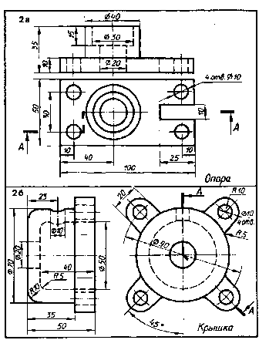

Практическое занятие № 18
Практическое занятие включает задание по вычерчиванию крепежных деталей с резьбой.
Необходимые чертежные инструменты и принадлежности (приобретаются студентом): ватман формата А3 (1 лист), карандаши, карандашный ластик, заточка для карандашей. Раздаточный материал тот же, что и для предыдущих контрольных работ.
Время выполнения Практического занятия – 2 учебных часа.
Примеры заданий для выполнения Практического занятия приведены на рисунке ниже.
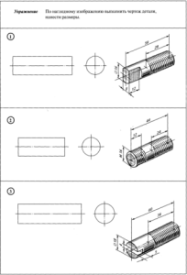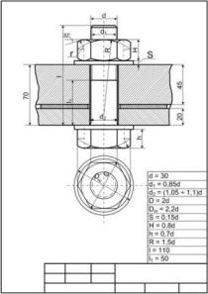

Практическое занятие № 19
Чертежи стандартных резьбовых деталей
Графические работы включают выполнение чертежей деталей с резьбой.
Необходимые чертежные инструменты и принадлежности (приобретаются студентом): ватман формата А3 (2 листа), карандаши, карандашный ластик, циркуль, линейка, угольники, транспортир, заточка для карандашей.
Раздаточный материал: плакат учебный, учебник «Инженерная графика» (1).
Время выполнения Графической работы – 4 учебных часа.
Пример задания для выполнения Графической работы приведен на рисунке ниже.
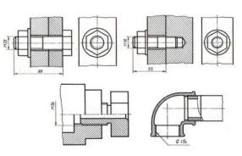

Практическое занятие № 20
Выполнение эскиза детали с резьбой с применением сечения, простого или сложного разреза и технического рисования
Графические работы включают выполнение эскизов деталей с резьбой.
Необходимые чертежные инструменты и принадлежности (приобретаются студентом): ватман формата А3 или бумага в клетку (4 листа), карандаши, карандашный ластик, циркуль, линейка, угольники, транспортир, заточка для карандашей. Работа выполняется без применения линейки и циркуля.
Раздаточный материал: плакат учебный, учебник «Инженерная графика» (1).
Время выполнения Графической работы – 4 учебных часа.
Пример задания для выполнения Графических работ приведен на рисунке ниже.
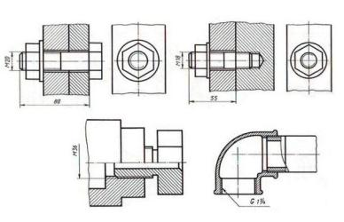

Практическое занятие № 21
Выполнение рабочего чертежа по эскизу
Графическая работа включает выполнение рабочего чертежа по эскизам.
Необходимые чертежные инструменты и принадлежности (приобретаются студентом): ватман формата А3 или бумага в клетку (4 листа), карандаши, карандашный ластик, циркуль, линейка, угольники, транспортир, заточка для карандашей. Работа выполняется без применения линейки и циркуля.
Раздаточный материал: плакат учебный, учебник «Инженерная графика» (1).
Время выполнения Графической работы – 4 учебных часа.
Пример задания для выполнения Графических работ приведен на рисунке ниже.
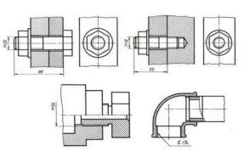

Практическое занятие № 22
Практическое занятие включает задание по чтению чертежей неразъемных и разъемный соединений деталей
Необходимые чертежные инструменты и принадлежности (приобретаются студентом): ватман формата А3 (1 лист), карандаши, карандашный ластик, заточка для карандашей. Раздаточный материал тот же, что и для предыдущих контрольных работ.
Время выполнения Практического занятия – 2 учебных часа.
Примеры заданий для выполнения Практического занятия приведены на рисунке ниже.
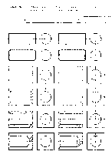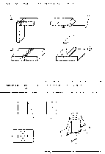

Практическое занятие № 22
Упрощенные изображения резьбовых соединений деталей
(болтом, винтом, шпилькой)

Графическая работа включает выполнение изображений резьбовых соединений деталей
Необходимые чертежные инструменты и принадлежности (приобретаются студентом): ватман формата А3 или бумага в клетку (4 листа), карандаши, карандашный ластик, циркуль, линейка, угольники, транспортир, заточка для карандашей. Работа выполняется без применения линейки и циркуля.
Раздаточный материал: плакат учебный, учебник «Инженерная графика» (1).
Время выполнения Графической работы – 4 учебных часа.
Пример задания для выполнения Графической работы приведен на рисунке ниже.
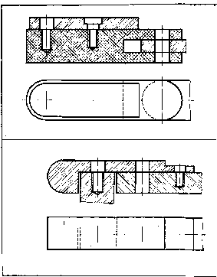

Практическое занятие № 23
Чертеж сварного соединения детали

Графическая работа включает выполнение изображений сварных соединений деталей
Необходимые чертежные инструменты и принадлежности (приобретаются студентом): ватман формата А3 или бумага в клетку (4 листа), карандаши, карандашный ластик, циркуль, линейка, угольники, транспортир, заточка для карандашей. Работа выполняется без применения линейки и циркуля.
Раздаточный материал: плакат учебный, учебник «Инженерная графика» (1).
Время выполнения Графической работы – 4 учебных часа.
Пример задания для выполнения Графической работы приведен на рисунке ниже.
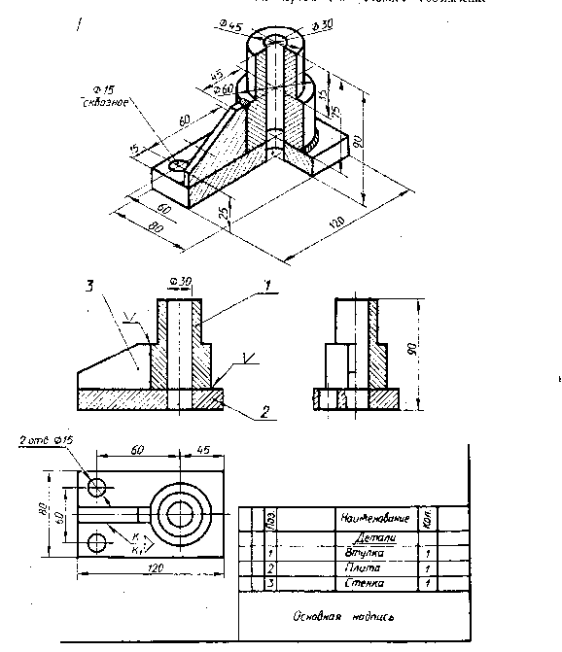
Практическое занятие № 24
Практическое занятие включают выполнение элементов зубчатого колеса и его основных параметров. Вычерчивание соединения зубчатого колеса с валом (шпоночное соединение.).
Необходимые чертежные инструменты и принадлежности (приобретаются студентом): ватман формата А3 (2 листа), карандаши, карандашный ластик, циркуль, линейка, угольники, транспортир, заточка для карандашей.
Раздаточный материал: плакат учебный, учебник «Инженерная графика» (1).
Время выполнения Практического занятия – 4 учебных часа.
Пример задания для выполнения Практического занятия приведен на рисунке ниже.
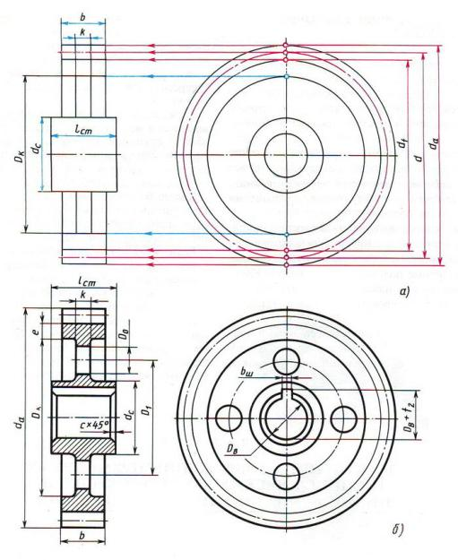
Практическое занятие № 25
Выполнение чертежей зубчатых передач
Графическая работа включает задание по выполнению изображения цилиндрической зубчатой передачи.
Необходимые чертежные инструменты и принадлежности (приобретаются студентом): бумага тетрадная в клетку или ватман формата А3 (1 лист), карандаши, карандашный ластик, заточка для карандашей. Раздаточный материал тот же, что и для предыдущих контрольных работ.
Время выполнения Графической работы – 6 учебных часов.
Пример задания для выполнения Графической работы приведен на рисунке ниже.
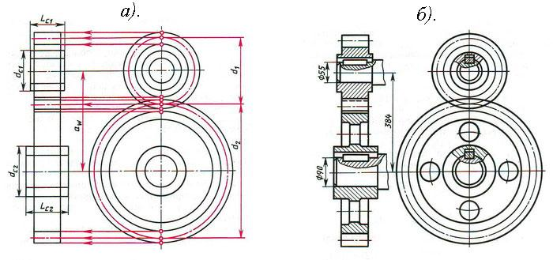

Практическое занятие № 26
Эскизы деталей сборочной единицы, состоящей из 5-10 деталей, брошюровка эскизов в альбом с титульным листом
Графическая работы включают выполнение эскизов деталей с резьбой к сборочному узлу по специальности.
Необходимые чертежные инструменты и принадлежности (приобретаются студентом): ватман формата А3 или бумага в клетку (4 листа), карандаши, карандашный ластик, циркуль, линейка, угольники, транспортир, заточка для карандашей. Работа выполняется без применения линейки и циркуля.
Раздаточный материал: плакат учебный, учебник «Инженерная графика» (1).
Время выполнения каждой из Графической работы – 6 учебных часов.
Практическое занятие № 27
Сборочный чертеж по эскизам деталей сборочной единицы
Графическая работа включает задание по выполнению сборочного чертежа и спецификации.
Необходимые чертежные инструменты и принадлежности (приобретаются студентом): ватман формата А3 (1 лист), карандаши, карандашный ластик, заточка для карандашей. Раздаточный материал тот же, что и для предыдущих контрольных работ.
Время выполнения Графической работы – 4 учебных часа.
Пример задания для выполнения Графической работы приведен на рисунке ниже.
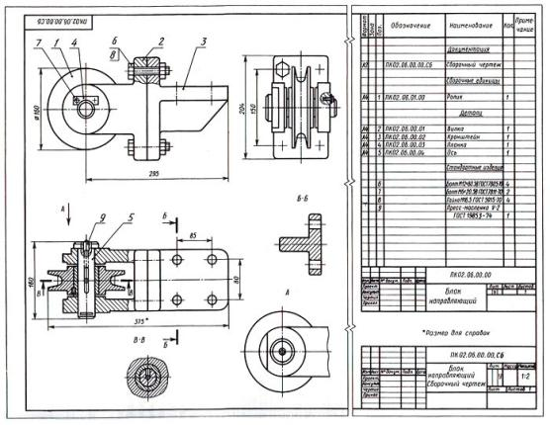

Практическое занятие №28
Практическое занятие включают задания по чтению и деталированию сборочных чертежей.
Необходимые чертежные инструменты и принадлежности (приобретаются студентом): ватман формата А3 (2 листа), карандаши, карандашный ластик, циркуль, линейка, угольники, транспортир, заточка для карандашей.
Раздаточный материал: плакат учебный, учебник «Инженерная графика» (1).
Время выполнения Практического занятия – 2 учебных часа.
Пример задания для выполнения Практического занятия приведен на рисунке ниже.
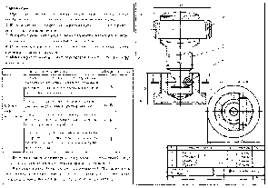
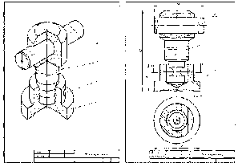

Практическое занятие №29
Первая разработка чертежей (деталирование)- выполнение чертежей деталей по сборочному чертежу изделия, состоящего из 4-6 деталей и
технического рисунка одной из деталей

Графическая работа выполнение 4-6 деталей сборочного чертежа и технического рисунка одной из деталей.
Необходимые чертежные инструменты и принадлежности (приобретаются студентом): ватман формата А3 или бумага в клетку (4 листа), карандаши, карандашный ластик, циркуль, линейка, угольники, транспортир, заточка для карандашей.
Эскизы выполняются без применения линейки и циркуля.
Раздаточный материал: плакат учебный, учебник «Инженерная графика» (1).
Время выполнения Графической работы – 4 учебных часа.
Задание на выполнение эскизов деталей, входящих в сборочный узел, выдается преподавателем. Для определения размеров деталей, необходимо установить масштаб сборочного чертежа и произвести необходимые расчеты.
Пример задания для выполнения Графических работ представлен на рисунке ниже

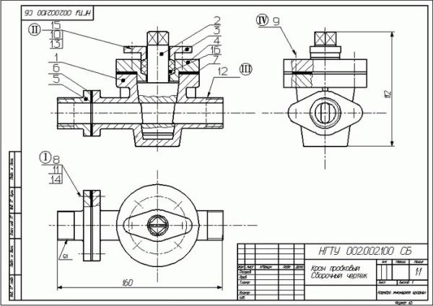

Практическое занятие №30
Вторая разработка чертежей (деталирование)- выполнение чертежей деталей по сборочному чертежу изделия, состоящего из 4-6 деталей с построением аксонометрии одной из деталей

Графические работы выполнение 4-6 деталей сборочного чертежа и технического рисунка одной из деталей.
Необходимые чертежные инструменты и принадлежности (приобретаются студентом): ватман формата А3 или бумага в клетку (4 листа), карандаши, карандашный ластик, циркуль, линейка, угольники, транспортир, заточка для карандашей.
Эскизы выполняются без применения линейки и циркуля.
Раздаточный материал: плакат учебный, учебник «Инженерная графика» (1).
Время выполнения Графической работы – 4 учебных часа.
Задание на выполнение чертежей деталей, входящих в сборочный узел, выдается преподавателем. Для определения размеров деталей, необходимо установить масштаб сборочного чертежа и произвести необходимые расчеты.
Пример задания для выполнения Графических работ № 19 представлен на рисунке ниже

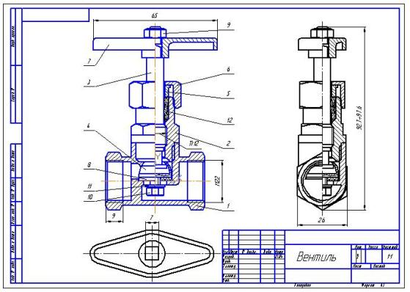
Практическое занятие №31
Выполнение и чтение схем в соответствии с требованиями нормативных документов ЕСКД
Графические работы включает выполнение кинематической схемы. Необходимо выполнить кинематическую схему механизма, приведенную на Рис. ниже. Поясняющие рисунки деталей и узлов (в желтых кружках) не вычерчивать.
При защите работы студент должен уметь объяснить принцип действия этого механизма по схеме.
Необходимые чертежные инструменты и принадлежности (приобретаются студентом): ватман формата А3 или бумага в клетку (4 листа), карандаши, карандашный ластик, циркуль, линейка, угольники, транспортир, заточка для карандашей.
Раздаточный материал: плакат учебный, учебник «Инженерная графика»
Время выполнения Графической работы – 4 учебных часа.
Кинематическая схема выполняется в соответствии с ГОСТ 2.703-68.
Пример задания для выполнения Графических работ представлен на рисунке ниже

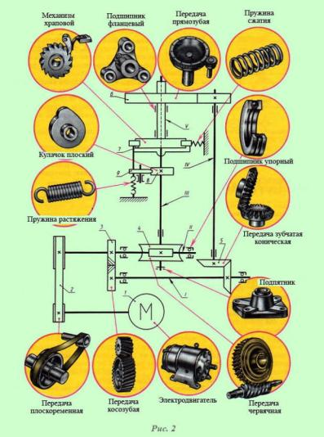

Практическое занятие №32
Сборочный чертеж узла автомобиля
Графическая работа включает задание по выполнению сборочного чертежа и спецификации.
Необходимые чертежные инструменты и принадлежности (приобретаются студентом): ватман формата А3 (1 лист), карандаши, карандашный ластик, заточка для карандашей. Раздаточный материал тот же, что и для предыдущих контрольных работ.
Время выполнения Графической работы – 4 учебных часа.
Пример задания для выполнения Графической работы приведен на рисунке ниже.
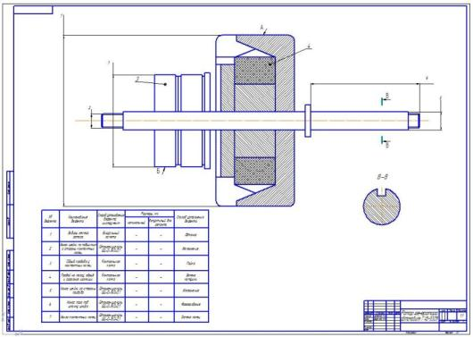

Практическое занятие №33
Практическое занятие включает задания на определение условных изображений на строительных чертежах зданий.
Необходимые чертежные инструменты и принадлежности (приобретаются студентом): ватман формата А3 (1 лист), карандаши, карандашный ластик, заточка для карандашей. Раздаточный материал тот же, что и для предыдущих контрольных работ.
Время выполнения Практического занятия – 4 учебных часа.
Примеры заданий для выполнения Практического занятия приведены на рисунке ниже.

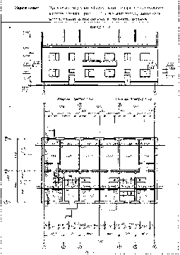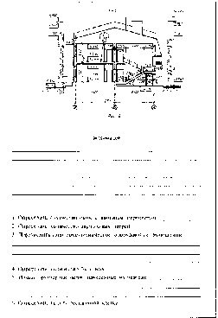
Практическое занятие №34
Начертание плана и разреза ремонтно-механического цеха, участка, отделения цеха
Графическая работа включает выполнение плана этажа производственного участка.
Необходимые чертежные инструменты и принадлежности (приобретаются студентом): ватман формата А3 (1 лист), карандаши, карандашный ластик, заточка для карандашей.
Время выполнения Графической работы – 6 учебных часа.
Пример задания для выполнения Графической работы приведен на рисунке ниже.
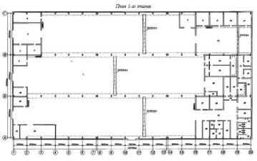
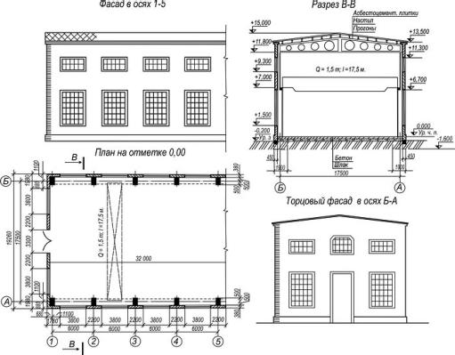

Практическое занятие № 35
Практическое занятие включает изучение панели инструментов программы «Компас - График». Настройка интерфейса. Глобальные привязки
Для выполнения работы необходим компьютер с установленной программой Компас – График.
Время выполнения Практической работы – 6 учебных часов.

Практическое занятие № 36
Практическое занятие включает создание документа, задание формата чертежа, оформление чертежа
Для выполнения работы необходим компьютер с установленной программой Компас – График.
Время выполнения Практической работы – 4 учебных часа.
Практическое занятие № 37
Практическое занятие включает создание видов.
Для выполнения работы необходим компьютер с установленной программой Компас – График.
Время выполнения Практической работы – 2 учебных часа.
Практическое занятие № 38
Практическое занятие включает создание слоев.
Для выполнения работы необходим компьютер с установленной программой Компас – График.
Время выполнения Практической работы – 2 учебных часа.
Практическое занятие № 39
Практическое занятие включает изучение библиотек КОМПАС.
Для выполнения работы необходим компьютер с установленной программой Компас – График.
Время выполнения Практической работы – 2 учебных часа.
Практическое занятие № 40
Практическое занятие включает изучение способов создания спецификации.
Для выполнения работы необходим компьютер с установленной программой Компас – График.
Время выполнения Практической работы – 2 учебных часа.
Практическое занятие № 41
Практическое занятие включает выполнение упражнений по построению изображений геометрических образов
Для выполнения работы необходим компьютер с установленной программой Компас – График.
Время выполнения Практической работы – 4 учебных часа.
Практическое занятие № 42
Практическое занятие включает вычерчивание контуров деталей с делением окружности на равные части, построением сопряжений и уклоном и конусностью на персональном компьютере.
Для выполнения работы необходим компьютер с установленной программой Компас – График.
Время выполнения Практической работы – 4 учебных часа.
Практическое занятие № 43
Практическое занятие включает построение комплексных чертежей усеченных геометрических тел, нахождение действительной величины фигуры сечения на персональном компьютере.
Для выполнения работы необходим компьютер с установленной программой Компас – График.
Время выполнения Практической работы – 4 учебных часа.
Практическое занятие № 44
Практическое занятие включает вычерчивание контуров деталей с делением окружности на равные части, построением сопряжений и уклоном и конусностью на персональном компьютере.
Для выполнения работы необходим компьютер с установленной программой Компас – График.
Время выполнения Практической работы – 4 учебных часа.
Практическое занятие № 45
Практическое занятие включает вычерчивание болтового, шпилечного, винтового соединения деталей по условным соотношениям упрощенно на персональном компьютере.
Для выполнения работы необходим компьютер с установленной программой Компас – График.
Время выполнения Практической работы – 2 учебных часа.
Практическое занятие № 46
Практическое занятие № 25 включает выполнение рабочего чертежа детали на персональном компьютере.
Для выполнения работы необходим компьютер с установленной программой Компас – График, модели.
Время выполнения Практической работы – 2 учебных часа.

Практическое занятие № 47
Практическое занятие включает выполнение сборочного чертежа изделия на персональном компьютере.
Для выполнения работы необходим компьютер с установленной программой Компас – График.
Время выполнения Практической работы – 4 учебных часа.
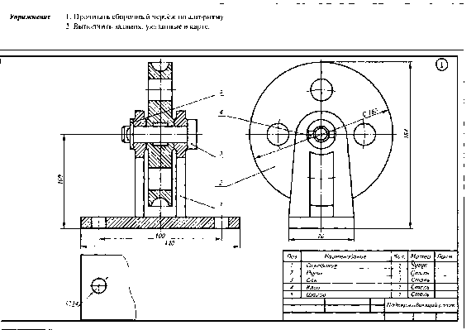
Практическое занятие № 48
Практическое занятие включает выполнение спецификации сборочного чертежа изделия
Для выполнения работы необходим компьютер с установленной программой Компас – График.
Время выполнения Практической работы – 4 учебных часа.

4. Критерии оценивания по результатам текущего, рубежного и итогового контроля
4.1. Объекты оценивания:
- Графическая работа – чертёж или эскиз;
- Дифференцированный зачет – ответы на контрольные вопросы, портфолио.
4.1.1. Оценивание выполнения графических работ.
При оценивании графических работ учитывается:
- полнота представления на чертеже формы и размеров вычерчиваемого изделия;
- соответствие элементов чертежа или эскиза требованиям стандартов ЕСКД и ЕСТД (толщина и правильность нанесения линий, отступов, размерных элементов, шрифтов и т. п.);
- гармоничное расположение видов и изображений на чертеже и эскизе (правильность выбора масштаба, соблюдение отступов между видами и рамкой чертежа и т. п.);
- аккуратность выполнения работы (отсутствие существенных помарок и повреждений ватмана).
Правильность выполнения работы (результативность) оценивается в баллах в соответствии с Таблицей 3.
Таблица 3.
Наличие ошибок выбора количества видов и масштабов, выполнения элементов чертежа или эскиза (несоответствие требованиям стандартов ЕСКД)
Количество ошибок |  | Баллы
0 |  | 4
1-2 |  | 3
3-4 |  | 2
5 и более |  | 0
Оценивание опрятности работы: | отсутствие существенных помарок и повреждений ватмана – 1 балл
Количество набранных баллов результативности | Оценка уровня подготовки
 | Оценочная отметка (балл) |  | Вербальный аналог
5 | 5 |  | Отлично
4 | 4 |  | Хорошо
3 | 3 |  | Удовлетворительно
2 и менее | 2 |  | Неудовлетворительно
4.1.2. Оценивание дифференцированного зачета.

Критериями оценивания по результатам итогового контроля (дифференцированный зачет) являются ответы на контрольные вопросы по дисциплине и портфолио работ, выполненное студентом по установленным требованиям.

4.2. Приложения: Задания для оценки освоения дисциплины

4.2.1. Вопросы к текущему зачету по дисциплине « Инженерная графика»

- В зависимости от чего принимается толщина штриховой, штрихпунктирной тонкой и сплошной тонкой линий?
- Каково основное назначение следующих линий: сплошной основной, штриховой, штрихпунктирной, сплошной тонкой?
- В чем заключается отличие в проведении центровых линий для окружностей диаметром до 12мм и более 12мм.
- Дайте определение масштаба. Какие масштабы предусмотрены стандартом? Приведите пример масштаба увеличения и масштаба уменьшения.
- В каких единицах выражают линейные размеры на чертежах (если единица измерения не обозначена)?
- Какое расстояние необходимо оставить между контуром изображения и размерной линией? Между двумя параллельными размерными линиями?
- Как по отношению к размерной линии располагается размерное число?
- Как при помощи циркуля разделить отрезок на 2(4) равные части? Приведите пример.
- Разделите отрезок 37мм в отношении 2:3 (при помощи геометрических построений).
- Используя циркуль, выполните деление окружности R 30мм на 3и6 равных частей.
- При помощи циркуля, разделите окружность R 20мм на 5 и 7 равных частей.
- Что называется сопряжением? Постройте сопряжение дуги окружности с прямой линией.
- Выполните сопряжение двух окружностей. Определите точки перехода (сопряжения).
- Назовите известные вам лекальные кривые. Приведите пример построения одной из них.
- Какие кривые носят название « коробовые»? Перечислите известные вам коробовые кривые и постройте одну из них.
- Что называется проекцией? Постройте ортогональные проекции точки А (15;30;50).
- Каково взаимное расположение плоскостей проекций? Как направлены проецирующие лучи, по отношению к плоскостям проекций?
- Выполните схемы расположения осей для прямоугольной изометрии и прямоугольной диметрии. Укажите величину углов и коэффициенты искажения по осям.
- Постройте правильный треугольник со стороной равной 35мм в прямоугольной изометрии, расположив его на плоскостях проекций.
- Постройте правильный шестиугольник в прямоугольной диметрии, расположив его на плоскостях проекций.
- Приведите пример построения окружности в прямоугольной изометрии.
- Какие геометрические тела называются многогранниками? На макете многогранника поясните, из каких элементов он состоит.
- Назовите, какие тела вращения вы знаете. Сформулируйте определение.
- Постройте прямоугольную изометрию прямого кругового цилиндра R20мм, высота 50мм.
- На примере ваших графических работ, объясните, как определяются недостающие проекции точки, принадлежащей поверхности геометрического тела.
- Что называется разверткой поверхности геометрического тела?
- Выполните макет произвольного многогранника.
- Назовите формулу развертки боковой поверхности цилиндра.
- Выполните развертку поверхности конуса. Как определяется величина угла при вершине?
- Объясните принцип построения разверток многогранников на примере
- правильной пирамиды;
- прямой призмы.
- Выполните развертку тел вращения:
- прямого кругового конуса;
- цилиндра.
- Дайте определение проецирующей плоскости. Приведите пример.
- Какую форму может иметь сечение цилиндра проецирующей плоскостью?
- Перечислите все возможные варианты.
- Какую форму может иметь сечение прямого кругового конуса проецирующей плоскостью? Приведите примеры.
- В чем заключается способ вспомогательных секущих плоскостей?
- Когда в графических работах применяется способ вспомогательных секущих плоскостей?
- Построить сечение многогранника проецирующей плоскостью. Приведите пример.
- Как определить натуральную величину сечения геометрического тела проецирующей плоскостью? Приведите пример.
- Что в «Инженерной графике» называется видом? Запишите названия известных вам видов.
- Как располагаются виды на чертеже? Допустимо ли произвольное расположение видов?
- Какие аксонометрические проекции вам известны? Под каким углом расположены оси в этих проекциях? Приведите пример (схему).
- Постройте окружность R25 в прямоугольной изометрии (окружность расположена в горизонтальной плоскости).
- Объясните, в чем отличие технического рисунка от аксонометрической проекции?
- Для чего применяют разрезы на комплексных чертежах? В чем отличие между разрезом и сечением?
- Классифицируйте разрезы (по направлению секущей плоскости).
- Чем сложные разрезы отличаются от простых?
- Под каким углом выполняется штриховка в разрезе на комплексном чертеже детали? Как определяется направление штриховки в разрезе в аксонометрии?

- Принимая вид по стрелке "А" за главный, укажите изображение, соответствующее виду серху: 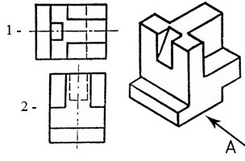

- Укажите ошибки в проставлении размеров: 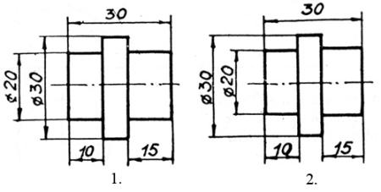
- Определить правильность выполнения местного разреза: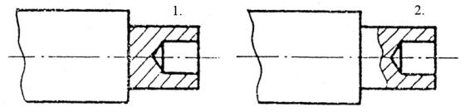
- Определить лишний вид: 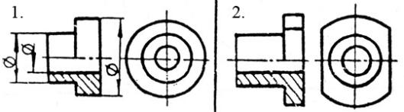

- Выполнить эскиз детали
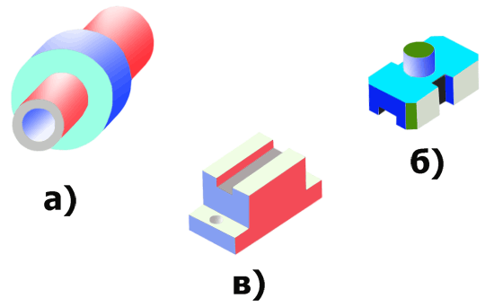
При оценивании ответов на контрольные вопросы учитывается количество правильных и неправильных ответов в соответствии с Таблицей 4.
Таблица 4
Процент результативности (правильных ответов) | Оценка уровня подготовки
 | балл (отметка) | вербальный аналог
85 ÷ 100 | 5 | отлично
70 ÷ 85 | 4 | хорошо
50 ÷ 69 | 3 | удовлетворительно
менее 50 | 2 | неудовлетворительно

4.2.2. Тестовые задания по вариантам к дифференцированному зачету по дисциплине « Инженерная графика»

Вариант 1
- Укажите размеры сторон формата А4:
А) 297 Х 420
Б) 420 Х 594
В) 210 Х 297
Г) 594 Х 841

- Укажите все характеристики сплошной толстой основной линии.______________________________________________________________________________________________________________________________________________________________________________________________________________________________________________________________________________________
- Дополните фразу. За размер чертежного шрифта принимается величина, определяемая___________________________________________________________
- Напишите чертежным шрифтом размера 7 свою Фамилию Имя и группу

_______________________________________________________________________
- Укажите по изображению название линии под № 1
А) сплошная толстая основная
Б) штриховая
В) штрихпунктирная тонкая
Г) сплошная волнистая
- Выберите правильный ответ. На каком расстоянии (в мм) от контура детали проводят размерную линию:
А) не менее 6
Б) не менее 12
В) не менее 10
Г) не менее 8
- Выберите правильный ответ. Для обозначения радиуса перед размерным числом пишут латинскую букву:
А) r
Б) R
В) d
Г) D
- Дайте определение понятию. Масштаб – это ________________________________
_______________________________________________________________________
- Укажите правильный ответ. Масштаб уменьшения:
А) М 1:1
Б) М 2:1
В) М 1:2
Г) 1:1
- Дочертите деталь на изображении и нанесите размеры, если М 1:1
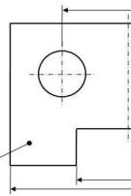

- Дайте определение понятию. Вид – это ____________________________________
____________________________________________________________________________

- Укажите правильный ответ. Изображение, полученное на фронтальной плоскости проекции, называется:
А) видом сбоку
Б) главным
В) видом сверху
Г) фронтальным

- На рисунке дано наглядное изображение и чертеж детали – угольника. Какой проекции соответствует направление проецирования под буквой А.

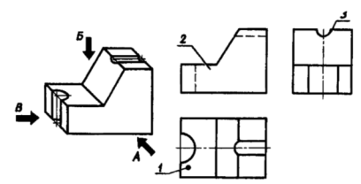
А) 1
Б) 2
В) 3
Г) нет верного ответа

- На верхнем рисунке дано наглядное изображение модели, составленной из двух спичечных коробок. На нижнем рисунке дана соответствующая проекция. Дочертите отсутствующее изображение второй коробки на нижнем рисунке
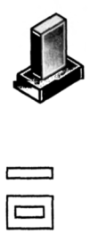
- Начертите координатные оси (x, y, z) фронтальной диметрической проекции.

- Укажите правильный ответ. Проекцией куба являются:
А) прямоугольник, квадрат, прямоугольник
Б) три квадрата
В) три равных квадрата
Г) нет верного ответа
- На рисунке дан чертеж в системе прямоугольных проекций и наглядные изображения предметов. На видах буквами обозначены проекции вершин. Обозначьте буквами остальные проекции вершин. Найдите вершины на наглядном изображении и обозначьте их буквами.
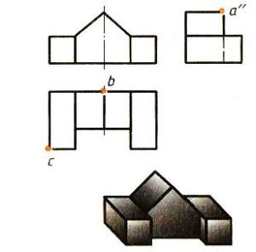

- Достройте профильную проекцию детали, изображенную на чертеже.

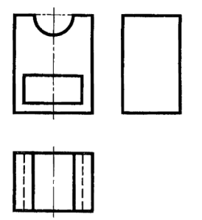
- Постройте фронтальный разрез детали Диск на чертеже
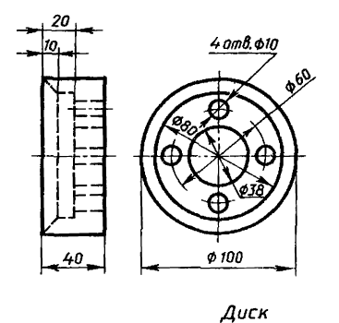
- Начертить электрическую схему, удовлетворяющую следующим условиям: Последовательно соединены источник питания; ключ; лампа; три резистора, соединенных параллельно. В этой цепи измерить силу тока в общей цепи и в каждом резисторе. Измерить напряжение источника питания.

Вариант 2
- Укажите размеры сторон формата А3:
А) 297 Х 420
Б) 420 Х 594
В) 210 Х 297
Г) 594 Х 841
- Укажите все характеристики штриховой линии.______________________________
_____________________________________________________________________________________________________________________________________________________________________________________________________________________
- Дополните фразу. За толщину чертежного шрифта принимается величина, определяемая____________________________________________________________
- Напишите чертежным шрифтом размера 7 свою Фамилию Имя и группу

_______________________________________________________________________
- Укажите по изображению название линии под № 2
А) сплошная толстая основная
Б) штриховая
В) штрихпунктирная тонкая
Г) сплошная волнистая
- Выберите правильный ответ. Размерное число наносят над размерной линией:
А) слева
Б) справа
В) ближе к ее середине
Г) положение не важно
- Выберите правильный ответ. Для обозначения диаметра перед размерным числом пишут:
А) r
Б) R
В) $∅$
Г) D
- Дайте определение понятию. Масштаб – это ________________________________
_______________________________________________________________________
- Укажите правильный ответ. Масштаб увеличения:
А) М 1:1
Б) М 2:1
В) М 1:2
Г) 1:1
- Дочертите деталь на изображении и нанесите размеры, если М 1:1

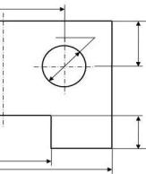

- Дайте определение понятию. Вид – это ____________________________________
____________________________________________________________________________

- Укажите правильный ответ. Изображение, полученное на горизонтальной плоскости проекции, называется:
А) видом сбоку
Б) главным
В) видом сверху
Г) фронтальным
- На рисунке дано наглядное изображение и чертеж детали – угольника. Какой проекции соответствует направление проецирования под буквой Б.

А) 1
Б) 2
В) 3
Г) нет верного ответа

- На рисунке а) дано наглядное изображение модели, составленной из двух спичечных коробок. На рисунке б) дана соответствующая проекция. Дочертите отсутствующее изображение второй коробки на рисунке б)
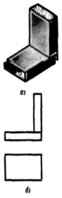
- Начертите координатные оси (x, y, z) фронтальной изометричекой проекции.

- Укажите правильный ответ. Проекцией цилиндра, если круги, лежащие в основаниях цилиндра, расположены параллельно горизонтальной плоскости, их проекции на эту плоскость будут:
А) овал
Б) круг
В) эллипс
Г) нет верного ответа
- На рисунке дан чертеж в системе прямоугольных проекций и наглядные изображения предметов. На видах буквами обозначены проекции вершин. Обозначьте буквами остальные проекции вершин. Найдите вершины на наглядном изображении и обозначьте их буквами.
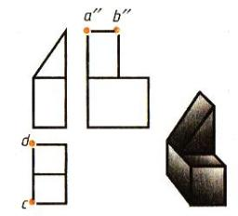

- Достройте профильную проекцию детали, изображенную на чертеже.
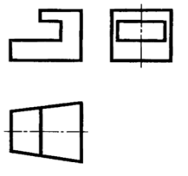
- Постройте горизонтальный разрез детали корпус изображенной на чертеже
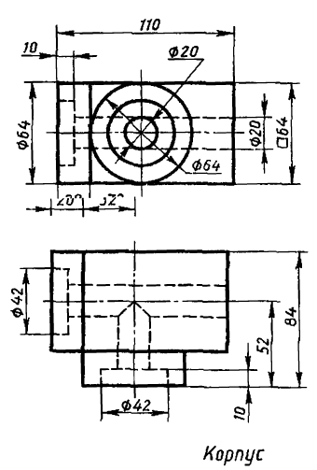
- Начертить электрическую схему, удовлетворяющую следующим условиям: последовательно соединены источник питания; ключ; лампа; 2 конденсатора, соединенные параллельно. В этой цепи измерить силу тока в общей цепи и напряжение на конденсаторах.

Вариант 3
- Укажите размеры сторон формата А4:
А) 297 Х 420
Б) 420 Х 594
В) 210 Х 297
Г) 594 Х 841

- Укажите все характеристики штрихпунктирной тонкой линии.__________________
____________________________________________________________________________________________________________________________________________________________________________________________________________________
- Дополните фразу. За размер чертежного шрифта принимается величина, определяемая____________________________________________________________
- Напишите чертежным шрифтом размера 7 свою Фамилию Имя и группу

_______________________________________________________________________
- Укажите по изображению название линии под № 4
А) сплошная толстая основная
Б) штриховая
В) штрихпунктирная тонкая
Г) сплошная волнистая
- Выберите правильный ответ. На каком расстоянии (в мм) от контура детали проводят размерную линию:
А) не менее 6
Б) не менее 12
В) не менее 10
Г) не менее 8
- Выберите правильный ответ. Если на чертеже несколько размерных линий, параллельных друг другу, то ближе к изображению наносят:
А) больший размер
Б) меньший размер
В) по выбору выполняющего чертеж.
- Дайте определение понятию. Масштаб – это ________________________________
_______________________________________________________________________
- Укажите правильный ответ. Натуральная величина:
А) М 1:1
Б) М 2:1
В) М 1:2
Г) 1:1
- Дочертите деталь на изображении и нанесите размеры, если М 1:1

- Дайте определение понятию. Вид – это ____________________________________
_______________________________________________________________________

- Укажите правильный ответ. Изображение, полученное на профильной плоскости проекции, называется:
А) видом слева
Б) главным
В) видом сверху
Г) профильным
- На рисунке дано наглядное изображение и чертеж детали – угольника. Какой проекции соответствует направление проецирования под буквой В.

А) 1
Б) 2
В) 3
Г) нет верного ответа
- На верхнем рисунке дано наглядное изображение модели, составленной из двух спичечных коробок. На нижнем рисунке дана соответствующая проекция. Дочертите отсутствующее изображение второй коробки на нижнем рисунке
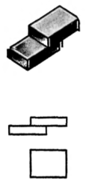
- Начертите координатные оси (x, y, z) фронтальной диметрической проекции.

- Укажите правильный ответ. Проекцией конуса, если круг, лежащий в основании конуса, расположен параллельно горизонтальной плоскости, его проекция на эту плоскость будет:
А) овал
Б) круг
В) эллипс
Г) нет верного ответа
- На рисунке дан чертеж в системе прямоугольных проекций и наглядные изображения предметов. На видах буквами обозначены проекции вершин. Обозначьте буквами остальные проекции вершин. Найдите вершины на наглядном изображении и обозначьте их буквами.

- Достройте профильную проекцию детали, изображенную на чертеже.
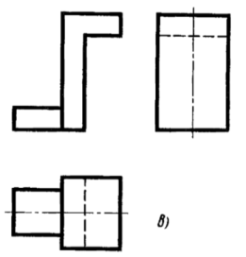
- Постройте фронтальный разрез детали Диск на чертеже
- Начертить электрическую схему, удовлетворяющую следующим условиям: Последовательно соединены источник питания; ключ; лампа; три резистора, соединенных параллельно. В этой цепи измерить силу тока в общей цепи и в каждом резисторе. Измерить напряжение источника питания.

Ответы на тестовые задания

Вопрос | В-1 | В-2 | В-3
 | В | А | В
 | Для изображения видимых контуров предметов, рамки. Толщина (s) в пределах 0,5 до 1,4 мм | Для изображения не видимых контуров предметов. Состоит из отдельных штрихов, длину каждого выбирают от 2 до 8 мм, расстояние между штрихами от 1 до 2 мм Толщина (s) в пределах s/3до s/2 мм | Для изображения осей симметрии и осей вращения предметов. Состоит из длиных штрихов и черточек (точек) между ними, длину штриха выбирают от 5 до 30 мм, расстояние между длиными штрихами от 3 до 5 мм Толщина (s) в пределах s/3до s/2 мм
 | Высотой h прописных (заглавных) букв в мм | Определяется в зависимости от высоты по формуле d=0,1h | Высотой h прописных (заглавных) букв в мм
 | Графическая работа
 | В | А | В
 | В | В | В
 | Б | В | Б
 | Это отношение линейных размеров изображения предмета к действительным
 | В | Б | А
 | Графическая работа
 | Это изображение, обращенное к наблюдателю видимой части поверхности предмета
 | Б | В | А
 | Б | А | В
 | Графическая работа
 | Графическая работа
 | В | Б | Б
 | Графическая работа
 | Графическая работа
 | Графическая работа
 | Графическая работа

Критерии оценивания
За каждый правильный ответ на вопросы задания: 1, 5, 6, 7, 9, 12, 13, 16 - по 1 баллу.
За каждый правильный ответ на вопросы задания: 2, 3, 8, 11 - по 2 балла.
За каждое правильно выполненное задание: 4, 10, 14, 15, 17, 18, 19, 20 - по 3 балла.
36-40 баллов – «5»
25-35 баллов – «4»
16-24 баллов - «3»
15 и менее «2»
4.2.3. Требования к портфолио работ
Портфолио является основным критерием для оценивания уровня подготовки студента. В процессе обучения дисциплине выполненные студентом графические работы объединяются в накопительных частях портфолио и представляются для оценивания во время дифференцированного зачета. Оценивание производится на основе средней арифметической оценки уровня подготовки, учитывающей оценку за каждую выполненную Графическую работу.
Тип портфолио – портфолио работ («протокольное»).

Состав портфолио:
- Альбом графических работ по всем разделам дисциплины.
- Индивидуальное творческое задание (на усмотрение преподавателя).

Структура и содержание портфолио:
- Титульный лист (приложение №1);
- Накопительная часть по всем разделам дисциплины;
- Творческая работа.

5. Перечень материалов, оборудования и информационных источников, используемых в аттестации
  - Методические пособия по выполнению практических занятий (графических работ);
  - Комплект учебных плакатов по дисциплине «Инженерная графика»;
  - Компьютерный класс;
  - Раздаточный материал (макеты деталей, детали и узлы для выполнения графических работ).

5. Основная учебная, справочная и методическая литература, используемая при выполнении графических работ

Основные источники:
Королев Ю. Начертательная геометрия – Питер. 2015 г.
Файзулин Э.М. Инженерная графика – М. – АСАДЕМА 2015 г.

Дополнительные источники:
Бродский А.М. Инженерная графика- АСАДЕМА 2003г.
Чекмарев А.А. Инженерная графика М. Высшая школа 2000г.
Чекмарев А.А. Справочник по машиностроительному черчению – М. Высшая школа 2001г.
Миронов Б.Г. Сборник заданий по инженерной графике – М. Высшая школа 2003г.
Сорокин Н.П. Инженерная графика Санкт- Петербург. «Лань» 2005г.
Вышнепольский И.С. Техническое черчение – М. . Высшая школа 2001г.

Интернет-ресурсы:
1. http://booktech.ru/books/inzhenernaya-grafika
2. http://library.psu.kz/fulltext/buuk/b864.pdf

